МОД «Народный контроль в ЖКХ»

Отчет о деятельности

Межрегионального общественного движения
«Народный контроль в сфере
жилищно-коммунального хозяйства»
в 2018 году

Красноярск, 2019 год

СОДЕРЖАНИЕ
1. Миссия и задачи организации
2. Организационная структура
3. Команда
4. Направления деятельности
5. Проекты
6. Партнеры
7. Контакты

МИССИЯ И ЗАДАЧИ ОРГАНИЗАЦИИ
Межрегиональное общественное движение «Народный контроль в сфере жилищно-коммунального хозяйства» создано в марте 2013 года с целью защиты прав граждан во взаимоотношениях с управляющими и ресурсоснабжающими организациями.
Основными задачами Движения являются:
- защита прав граждан во взаимоотношениях с управляющими и ресурсоснабжающими организациями;
- просвещение граждан в вопросах нормативного регулирования жилищно-коммунального хозяйства;
- содействие формированию и развитию гражданского общества;
- содействие развитию правовой базы всех уровней в сфере регулирования жилищно-коммунального хозяйства;
- формирование в обществе нетерпимости к коррупционному поведению в сфере жилищно-коммунального хозяйства.

ОРГАНИЗАЦИОННАЯ СТРУКТУРА
Высшим руководящим органом движения является общее собрание участников Движения. Координационный совет Движения является постоянно действующим руководящим органом, избирается на 5 лет и подотчетен общему собранию участников Движения. Председатель координационного совета, как и сам Координационный совет, избирается на общем собрании участников Движения и на срок действия полномочий координационного совета.
Ревизор Движения осуществляет ревизию финансово-хозяйственной деятельности, избирается на 5 лет и вправе запросить любую необходимую информацию у должностных лиц Движения.
Схема организационной структуры

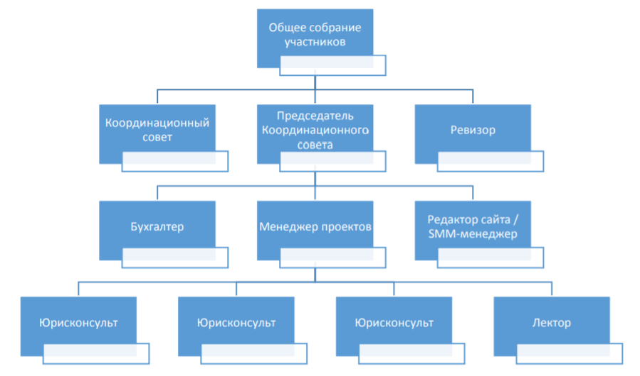

КОМАНДА
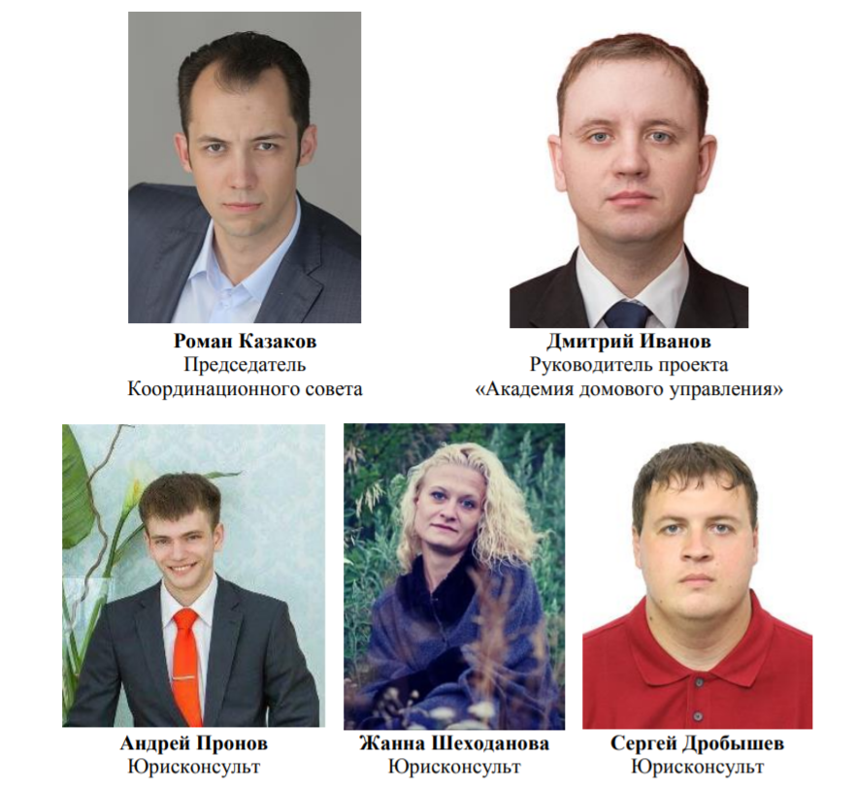

НАПРАВЛЕНИЯ ДЕЯТЕЛЬНОСТИ
В реализации своей миссии и задач Движение реализует свои проекты в двух направлениях: «Жилищное просвещение» и «Защита прав граждан». В направлении «Жилищное просвещение» мы охватываем общие вопросы нормативного регулирования отрасли, доводим до широкой аудитории эффективные методики защиты своих прав и способы взаимодействия с управляющими и ресурсоснабжающими организациями. В направлении «Защита прав граждан» мы работаем с каждым обратившимся индивидуально. Разбираем частный случай, консультируем, подбираем наиболее эффективный и приемлемый выход, готовим необходимые документы, осуществляем юридическое сопровождение.
ЖИЛИЩНОЕ ПРОСВЕЩЕНИЕ
В 2018 году МОД «Народный контроль в ЖКХ» было проведено 11 бесплатных просветительских семинаров по вопросам ЖКХ.
- 17 января – Тема семинара: Нововведения в законодательстве ЖКХ, появившиеся за 2017 год.
- 14 февраля – Тема семинара: Плата за содержание жилого помещения в многоквартирном доме. Экономическое обоснование ее размера. Начисления за коммунальные ресурсы, расходуемые на общедомовые нужды.
- 14 марта – Тема семинара: Плата за коммунальные услуги. Об ее начислении, о пени и о перерасчетах.
- 11 апреля – Тема семинара: Контроль за работой управляющей организации. Как добиться перерасчета за некачественные услуги. Анализируем информацию за 2017 год раскрытую в отчетах УК.
- 16 мая – Тема семинара: Безопасный двор. Детские площадки, дарящие радость, а не травмы.
- 13 июня – Тема семинара: Чтобы решить большинство вопросов по ЖКХ необходимо провести общее собрание собственников МКД. Рассказываем, как это сделать наиболее эффективно.
- 19 сентября – Тема семинара: Острые вопросы сферы ЖКХ: перерасчеты, общедомовое имущество, коллекторы.
- 17 октября – Тема семинара: Защита гражданских прав в суде, применительно к сфере ЖКХ.
- 24 октября – Тема семинара: Новая система обращения с мусором и оплаты за него.
- 21 ноября – Тема семинара: Новое в законодательстве ЖКХ за 2018 год.
- 5 декабря – Тема семинара: – Контроль над работой управляющей компании.
Слушателями семинаров стали более 537 жителей города Красноярска из числа членов советов многоквартирных домов и их председателей, а также жилищных активистов. Все слушатели семинаров получили тематический раздаточный материал к каждому мероприятию, а также методические рекомендации «Живи как хозяин», разработанные и изготовленные нами на средства Фонда президентских грантов.
Заинтересованные граждане, кто по каким-то причинам не смог присутствовать на мероприятии могут ознакомиться с семинарами, презентациями и раздаточным материалом в разделе «Академия домового управления – 2018» официального сайта Движения.

ЗАЩИТА ПРАВ ГРАЖДАН
Продолжили свою работу приемные бесплатной юридической помощи по вопросам ЖКХ. Проект реализуется 2013 года и неизменно пользуется спросом у горожан. В 2018 году благодаря поддержке Фонда президентских грантов на территории города Красноярска работало 3 приемных бесплатной юридической помощи по вопросам ЖКХ в разных районах города:
- Ленинский район – ул. Юности 39а;
- Центральный район – ул. Горького 10;
- Октябрьский район – пр. Свободный 58.
Работа приемных велась в привычном рабочем графике: 5 дней в неделю с понедельника по пятницу с 09:00 до 18:00, с часовым перерывом с 13:00 до 14:00.
Квалифицированные юристы ежедневно вели прием, консультировали обратившихся граждан по вопросам ЖКХ и управления многоквартирными домами, готовили обращения, письма, жалобы, и иные документы правового характера, в том числе вели сопровождение граждан в судебных спорах с управляющими и ресурсоснабжающими организациями.
Всего за 2018 год бесплатную юридическую помощь получили почти 2753 обратившихся.
Также весь 2018 год у нас работала «Горячая линия по вопросам ЖКХ». Любой житель нашего города и края мог позвонить по телефону и получить бесплатную юридическую консультацию у наших специалистов. Всего на горячую линию поступило более 2200 звонков.
Нам удалось снизить социальное напряжение среди жителей г. Красноярска и г. Железногорска по вопросам корректировки платы за тепло и горячую воду. Инициированы проверки контрольных и надзорных органов. По факту выявленных ими нарушений выданы предписания. Адресно произведены корректировки выставленных перерасчетов, собственникам даны разъяснения в случаях, когда корректировка платы была обоснованной.
В ряде случаев удалось урегулировать конфликтные ситуации между управляющей и ресурсоснабжающей организацией, по причине которых собственники получали две платежки за один и тот же период от каждой из сторон конфликта. В результате, нарушающая сторона неправомерную деятельность прекратила. Граждане получили разъяснения что делать, если ситуация вновь повторится.
ОБЩЕСТВЕННЫЙ ЖИЛИЩНЫЙ КОНТРОЛЬ
В 2018 году экспертами МОД «Народный контроль в ЖКХ» при финансовой поддержке Администрации города Красноярска и организационной помощи МКУ «Управление по работе с ТСЖ и развитию местного самоуправления» совместно с Общественной палатой города Красноярска проведены пилотные мероприятия по проекту «Общественная жилищная инспекция».
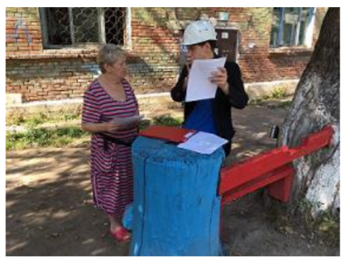
В ходе проверок было установлено, что подавляющее большинство многоквартирных домов из числа проверенных экспертами имеют более 10 нарушений требований жилищного законодательства к содержанию общего имущества.
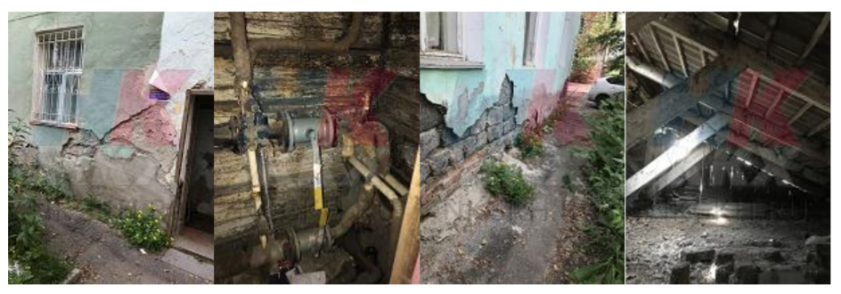
По итогам проверки была разработана и опубликована публичная карта проведенных проверок многоквартирных домов с материалами проверок и фотоотчетами.
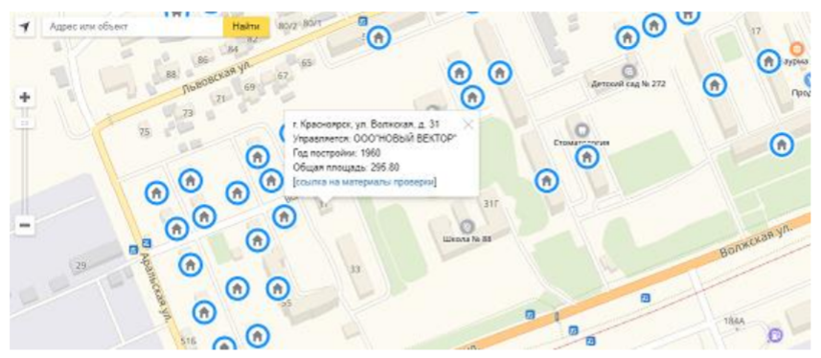
Проект в пилотной версии тестировался в 2018 году и получил положительные отзывы как от участников проверок, так и от представителей органов местного самоуправления. В ходе реализации в 2018 году получил 14 упоминаний в СМИ. Некоторые из них:
- Комсомольская правда Красноярск, Ваш дом готовы проверить общественные инспекторы, https://yadi.sk/i/2Zkd9t7czxkVuA
- Радио Комсомольская правда, Общественная жилищная инспекция https://soundcloud.com/roman-kazakov-356549519/roman-kazakov-o-proekteobshchestvennaya-zhilishchnaya-inspektsiya-radio-komsomolskaya-pravda
- Российская газета, Беспризорные дома https://yadi.sk/i/cZw51wyc4x3K7A
- Енисей.Новости, Коммунальный ад: общественник показал фото самых «убитых» домов и подъездов Красноярска https://www.enisey.tv/news/post-11311/
- НГС.Новости, «Жилищно-коммунальный хоррор»: общественники пришли в ужас от домов на правом берегу https://ngs24.ru/news/more/65414601/
- Новости 7 Канал, «Вот оно, видите, все гнилое»: активисты ЖКХ начали проводить свои рейды http://trk7.ru/news/85000.html
- СТС-Прима, В Красноярске начала работу Общественная жилищная инспекция https://www.youtube.com/watch?v=evLifTKx3yw
- Российская газета, Сосед стал инспектором https://rg.ru/2018/02/01/reg-sibfo/v-krasnoiarskenachala-rabotu-obshchestvennaia-zhilishchnaia-inspekciia.html

НАШИ ПАРТНЕРЫ
Особо мы хотели бы поблагодарить наших партнеров, без участия которых 2018 год не был бы столь продуктивным и полезным для жителей Красноярска и Красноярского края. Именно с вашей помощью и участием, с вашим доверием и вдохновением мы имеем возможность делать то, что считаем нужным и правильным.
• Фонд президентских грантов
• Администрация города Красноярска
• МКУ «Управление по работе с ТСЖ и развитию местного самоуправления»
• НП «ЖКХ Контроль»
• Общественная палата города Красноярска
• Государственной универсальной научной библиотекой Красноярского края
• КРОО «Гражданская позиция»
• ООО «Система»

Спасибо Вам и успехов в Вашей работе!

КОНТАКТЫ

МОД «Народный контроль в ЖКХ»

Почтовый адрес: 660010, г. Красноярск, ул. Побежимова 17, 51
Фактический адрес: г. Красноярск, ул. Ленина 116, 59
Приемная: г. Красноярск, ул. Горького 10
Тел: (391) 288-16-10
E-mail: krasgkh@gmail.com
Web: www.nkgkh.ru
VK: https://vk.com/nkgkh
Facebook: https://www.facebook.com/nkgkh
OK: https://ok.ru/nkgkh

